2025-2026-2《创新与创业管理B(在线)》选课通知

各位同学：
《创新与创业管理B》课程分为《创新与创业管理B(在线）》与《创新与创业管理B》两种选课及学习方式，学生通过教务系统自愿选择学习方式，学生只需选择其中任意一种即可。
现将《创新与创业管理B(在线)》（课程编号：GL1002T0C）课程的选课过程及注意事项公布如下：
一、选课步骤
（一）使用个人账户登录学校教务信息网，选择《创新与创业管理B（在线）》（课程编号：GL1002T0C）。如果未选课，无法获得学分，线上学习不被认可。
（二）使用个人账户登录中国大学慕课网，选择南京邮电大学开设的《创新与创业管理》。未成功选课或未学习者，无法获得学分，并面临重修。
1.开课时间：2026年03月02日-2026年05月28日
2.课程学习网址如下：（学习前先注册账号，已有账号学生可直接加入学习）
https://www.icourse163.org/course/NJUPT-1001755409?tid=1475205442
由于保护隐私的平台设置，未加入慕课堂的学习者，课程组无法看到你的姓名学号，也就无法确认你的分数。在选择进入该课程页面后，点击左边“慕课堂”，加入该课程的慕课堂（南邮2026春季慕课堂），课堂码：8LQ6XW。

3.特别提醒：南京邮电大学校内选课学生在中国大学慕课网注册时请务必使用：NJUPT+学号+姓名，如NJUPTB24011701张三（中间不使用任何标点和符号），不要使用网名或自动生成代号，否则无法计分。慕课堂中同样需要将昵称修改为NJUPT+学号+姓名，且与在中国大学慕课网学习的账号保持一致。
二、课程学习
学生在中国大学慕课网选课成功并加入慕课堂后，需要按照平台各个章节内容发布的顺序完成观看视频、阅读PPT、发言讨论和作业与单元测验等学习任务。
- 关注中国大学慕课网微信公众号，保证不错过重要的学习内容；
- 及时关注课程的公告，不遗漏重要的事项。
三、课程答疑
作为纯线上课程，本课程的所有答疑均在平台提供的课程讨论区进行。关于课程学习过程中的任何问题，均需要通过课程讨论区提问进行，课程组会进行及时的答复。
在平台公告和讨论区的基础上，本课程设置QQ群辅助在线教学，QQ群号为：781012621。
四、课程考核
《创新与创业管理B(在线）》按照线上成绩占50%、期末线下考试成绩占50%的比例，计算总评成绩。
其中，线上课程习题与单元测验、线上考试等学习内容有时间限制，过期将无法答题，请学生按照课程单元发布时间安排学习，以免影响线上学习成绩。
课堂讨论将在05月28日线上期末考试成绩公布后关闭，并导出线上成绩。之后的操作将不被认可。
附件：课程教学安排
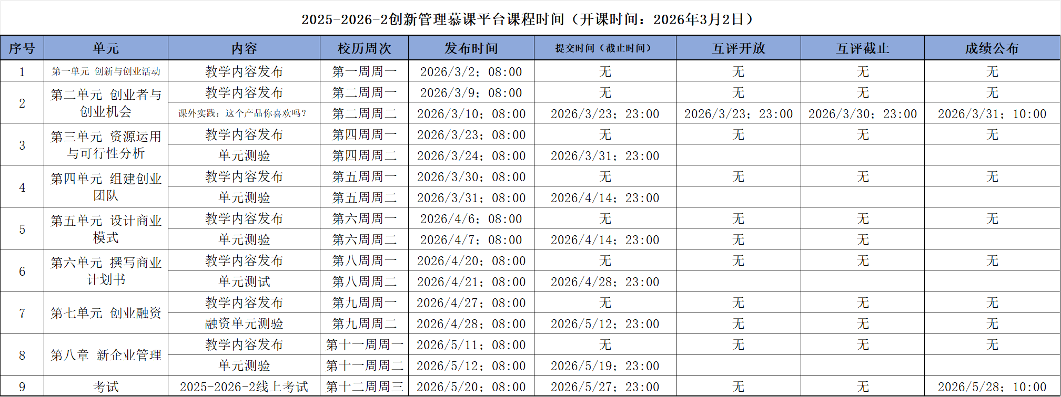

创新与创业管理课程组
2026年03月01日

